**PENGEMBANGAN HOTSPOT SERVER BERBASIS MIKROTIK DI DESA REMBUN KEC. DAMPIT KAB. MALANG**

Windy Syarifudin

Teknik Informatika, Universitas Kanjuruhan Malang, [The.wyndie@gmail.com](mailto:The.wyndie@gmail.com)

**Abstrak.** Desa Rembun yang terletak pada koordinat 8º11’38.9436” S - 112º42’43.5744” E merupakan salah satu desa dengan kondisi geografis yang memiliki topografi perbukitan sehingga aksebilitasnya sedikit sulit terutama akses jaringan 4G. Belum meratanya akses jaringan 4G di pedesaan menjadikan pengguna yang ingin merasakan akses jaringan 4G harus mendatangi beberapa tempat yang sudah tersedia jaringan 4G. Untuk mengatasi permasalah tersebut perlu disediakan distribusi jaringan indihome melalui manajemen *bandwidth* dengan menggunakan Mikrotik *RouterBoard*. Untuk dapat mengetahui pengelolaan atau manajemen *bandwidth* pada *access* *hotspot,* dari hasil uji *bandwidth* yang telah dilakukan jaringan hotspot ini memiliki peluang untuk bisa melayani 80 pengguna pada setiap titik distribusi dengan asumsi tiap pengguna mendapat jaminan *bandwidth* sebesar 1 Mbps.

**Kata Kunci.** Jaringan, Hotspot, mikrotik, manajemen *bandwidth*

1. **PENDAHULUAN**

Pada1 era1 globalisasi1 1sekarang 1internet merupakan1 kebutuhan1 yang1 tidak dapat terlepaskan1 dari1 semua1 aspek kehidupan masyarakat1 modern. Internet1 juga1 dapat membantu1 kehidupan1 masyarakat1 baik untuk1 berkomunikasi1 maupun1 berbisnis. Kendala1 yang1 terjadi1 berkaitan1 dengan teknologi1 internet1 adalah1 belum meratanya1 akses1 internet1 dibeberapa wilayah1 seperti1 wilayah1 daerah pedesaan1 khususnya1 daerah1 yang memiliki1 medan1 yang1 sangat1 variatif dan1 jauh1 dari1 pusat1 kota1. Desa Rembun1 yang1 terletak1 pada1 kordinat 8º11’38.9436” S - 112º42’43.57744” E yang merupakan salah satu desa dengan kondisi geografis dengan topografi perbukitan1 sehingga1 aksebilitasnya sedikit1 sulit1 salah1 satunya1 adalah akses jaringan1 4G atau jaringan1 mobile. Untuk mengatasi1 permasalahan1 terbatasnya jaringan1 mobile, peneliti1 membuat sebuah1 distribusi1 jaringan1 melalui manajemen1 *bandwidth*1dengan menggunakan1 Mikrotik1 *RouterBoard* sebagai1 server.1

1. **TINJAUAN PUSTAKA**
2. **Jaringan Komputer**

Jaringan1 komputer1 merupakan kumpulan1 beberapa1 perangkat seperti1 *switch,* 1 *printer,* 1 *speaker, keyboard*, 1 dan *mouse*1dan banyak perangkat1 yang1 bisa1 saling terhubung1 melalui1 media1 perantara berkabel atau nirkabel1 (Sofana,2008)

1. **Hotspot**

Hotspot1 merupakan1 lokasi *geografis* tertentu1 dimana1 titik1 akses menyediakan1 layanan1 jaringan *broadband*1 nirkabel1 untuk pengunjung1 melalui1 WLAN, seringkali1 terdapat1 ditempat keramaian1 seperti1 mall, 1 stasiun, perpustakaan, 1 dan cafe1 (Oei,2015). Hotspot1 biasanya1 hanya1 memiliki jangkauan1 akses1 beberapa1 meter saja. Banyak1 masyarakat1 yang menyebut1 jika1 pada1 suatu1 tempat terdapat1 internet1 yang1 disebarkan maka1 itulah1 yang1 dinamakan hotspot, 1 sedangkan1 hotspot1 yang ada1 pada1 mikrotik1 adalah1 sebuah sistem1 untuk1 memberikan1 fitur *autentikasi*1 pada1 client1 yang1 akan mengakses1 pada1 suatu1 jaringan dan bila1 ingin1 mengakses1 jaringan tersebut1 pengguna1 atau client1 harus memasukkan1 *username*1 dan *password*1 pada1 *loginpage*1 yang sudah1 disediakan.

1. **Mikrotik *RouterBoard***

*RouterBoard*1merupakan1 sebuah perangkat1 lunak1 dan sebuah1 sistem operasi1 yang1 dapat1 digunakan untuk1 memfungsikan1 komputer sebagai1 *router. Router*1juga dilengkapi1 dengan1 beberapa fasilitas dan1 alat1 untuk1 jaringan1 berkabel dan1 nirkabel. 1 Mikrotik1 dikenal dengan1 kestabilan, 1 kualitas1 kontrol dan1 fleksibilitas1 untuk berbagai paket data1 dan penanganan proses routing (Gunawan,2018).

1. **Manajemen *Bandwidth***

Pengaturan1 *bandwidth*1atau *bandwidth*1manajemen1 pada jaringan komputer1 diperlukan1 untuk mengatur1 tiap1 data1 yang1 lewat, sehingga1 pembagian1 *bandwidth* menjadi1 adil. Dalam1 hal1 ini Mikrotik1 *RouterBoard*1juga menyertakan1 *packet*1 *software*1untuk mengatur1 lebar1 maksimum *bandwidth*1yang1 diizinkan (Mujahidin,2011)

1. **METODE PENELITIAN**

Penelitian1 tentang1 jaringan komputer1 menggunakan1 mikrotik *router*1sebagai server, 1 diperlukan suatu1 metode1 rancang1 bangun agar pelaksanaan1 dapat1 terencana1 dan berjalan1 dengan1 baik. Metode1 yang dilaksanakan1 tergambar1 pada gambar 1. Flowchart rancangan jaringan.

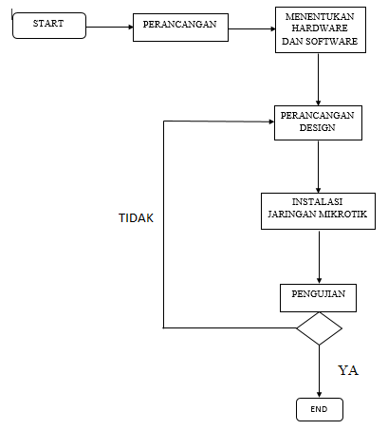

**Gambar 1. Flowchart rancang bangun**

Tahapan1 perancangan1 yang dilakukan sebagai1 berikut:

1. Perancangan dimulai1 dari perencanaan1 dengan1 melakukan survei1 lokasi1 perkiraan1 penempatan perangkat1 *Access Point*1utama dan *Access Point client*1di Desa Rembun. Setelah1 dilakukan1 perencanaan maka1 tahap1 selanjutnya1 adalah implementasi1 penentuan1 tempat *Access Point*1 utama dan *Access Point client*1

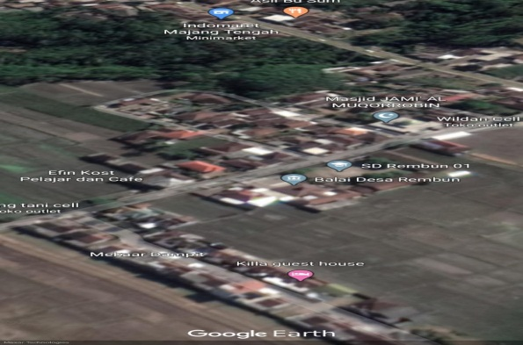**Gambar 2. Implementasi alat**

1. Penentuan *Hardware* dan *Software*
2. Laptop yang akan digunakan sebagai konfigurasi
3. Mikrotik *RouterBoard* digunakan sebagai konfigurasi hotspot dan administrator
4. *TP-Link* sebagai perangkat yang akan menyebarkan sinyal atau frekuenzi ke client
5. *Access Point* digunakan sebagai penghubung antara jaringan utama dengan jaringan client.
6. Kabel UTP digunakan sebagai penghubung beberapa perangkat
7. *Winbox* aplikasi yang digunakan untuk memudahkan konfigurasi dengan mode GUI dengan cepat dan tampilan sederhana
8. *Google chrome* digunakan sebagai media konfigurasi perangkat ketika masuk kedalam *firmware* perangkat
9. Perancangan Design

Komponen1 utama yang1 saling berhubungan1 yaitu1 akses ISP *(Internet Service Provider),* modem, *Access Point* utama yang akan terhubung1 dengan1 *Access Point client*1menggunakan1 metode distribusi1 *Point to Point,* dan Mikrotik1 *RouterBoard*1akan memanajemen1 *bandwidth*1ke setiap *client.*

1. Instalasi jaringan Mikrotik

Proses1 yang1 dilakukan1 adalah potong1 kabel1 UTP, penyambungan kabel1 UTP ke konektor1 RJ45, perakitan1 jaringan1 dengan menyatukan1 komponen-komponen jaringan1 komputer1 baik1 komponen utama1 maupun1 komponen penunjang.

1. Pengujian
2. *Point to Point* merupakan pengujian terhadap eksistensi SSID *Access Point Bridge* terhadap *Access Point Stasion.*
3. Routing dilakukan dalam 2 pengujian. Pengujian pertama routing dari server menuju internet dan pengujian kedua dari client menuju server dan internet dengan menggunakan perintah *traceroute*
4. *Bandwidth* dan *throughput* dilakukan untuk menganalisa paket data yang dikirim dan diterima antar perangkat.
5. *Packet Loss* dan *Latency* sebagai gambaran berapa jumlah paket yang hilang karena tabrakan.
6. **Pembahasan**
7. **Perancangan design**

Berdasarkan hasil identifikasi dilapangan, pengamatan dan penerapan letak *Access Point* pada Desa Rembun maka dapat direncanakan sebuah jaringan Hotspot berbasis Mikrotik. Desa Rembun memiliki Dua unit *Access Point* dengan jarak antar perangkat ±500 meter yang terpasang pada tiang khusus. Koneksi antar perangkat *Access Point* ini menggunakan jaringan *wireless* dengan frekuensi 5.8Ghz agar mengurangi interupsi.

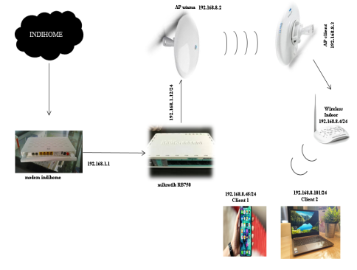

**Gambar 3. Contoh Topologi**

1. **Instalasi Jaringan Mikrotik**

Sebelum1 melakukan1 proses konfigurasi1 Mikrotik1 adalah pengerjaan1 potong1 kabel1 UTP, penyambungan1 kabel1 UTP1 ke RJ 45 dan disambungkan1 ke perangkat-perangkat yang1 akan diimplementasikan. 1

Pada1 umumnya1 *RouterBoard* mikrotik1 sudah1 terdapat konfigurasi awal1 yang1 sudah1 siap1 pakai, tetapi1 konfigurasi1 bawaan *RouterBoard*1mikrotik1 terkadang tidak1 sesuai1 yang1 diinginkan administrator. 1

1. Proses1 potong1 dan penyambungan1 kabel1 UTP1 ke RJ451 proses1 ini harus dilakukan1 dengan1 teliti karena jika1 terjadi1 kesalahan1 maka perangkat1 yang1 akan digunakan1 akan1 tidak1 dapat terhubung1 dengan1 baik.

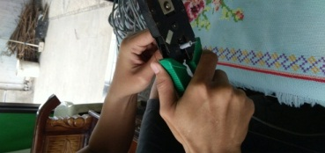**Gambar 4. Proses potong kabel dan penyambungan kabel UTP ke RJ45**

1. Selanjutnya1 penamaan *interfaces* yang1 bertujuan1 agar administrator1 memahami inisialisasi1 masing-masing1 ip dengan1 nama1 yang 1berbeda pada1 gambar1 dibawah menjelaskan1 untuk1 *Ether1* ADSL yang1 tersambung1 dari modem1 ke *RouterBoard*1dan *Ether2* Hotspot1 yang tersambung dengan1 *Access Point*1 utama.

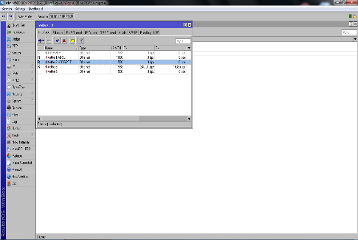

**Gambar 5. Penamaan *interfaces***

1. Proses1 selanjutnya1 adalah setting1 ip yang1 akan1 digunakan untuk1 masing-masing1 Ethernet. Untuk1 *Ether1* ADSL1 *interfaces* yang digunakan1 sebagai jalur1 dari modem menuju mikrotik menggunakan1 *IP Address* 192.168.1.12/24 dan untuk *Ether2* Hotspot *interfaces* yang digunakan sebagai jalur dari mikrotik menuju *Access Point* yang nanti gunakan sebagai hotspot1 menggunakan *IP Address* 192.168.8.1/24.

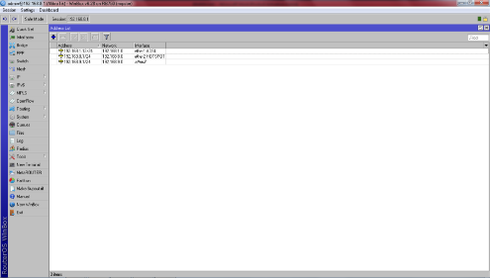**Gambar 6. *Address list***

1. Setting1 NAT yang berfungsi agar client1 dibawah1 *Router* dapat mengakses1 internet1 meskipun tidak tergabung1 dalam1 jaringan sehingga1 jaringan1 client tidak bisa1 langsung1 mengakses *dashboard*1 *Indihome.*

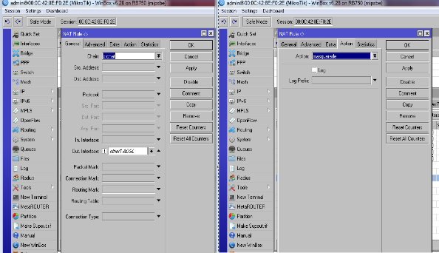**Gambar 7. Setting NAT**

1. **Konfigurasi Hotspot**

Tahapan1 konfigurasi1 hotspot1 ini menggunakan1 aplikasi1 winbox dengan1 menggunakan1 aplikasi1 ini administrator1 akan mudah1 saat konfigurasi1 dengan1 dituntun menampilkan1 dialog1 pada setiap langkahnya.

1. Pilih *interfaces* mana yang akan diaktifkan Hotspot servernya. Setiap *interfaces* yang dipakai akan ditandai dengan nama dan *IP Address*. Pada penelitian ini *interfaces* yang digunakan hotspot diberi nama *Ether2* HOTSPOT yang terkoneksi dengan *Access Point* utama dan menggunakan *IP Address* 198.168.8.1/24 dengan *network* 192.168.8.1

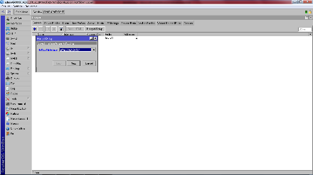

**Gambar 8. Hotspot Interfaces**

1. Langkah1 terakhir1 adalah menentukan1 *username* dan *password*1untuk1 *login* ke jaringan1 hotspot1 yang1 telat dibuat. Pada1 penelitian1 ini *username* yang digunakan untuk mencoba1 jaringan1 hotspot1 dan setting1 sampai1 muncul1 dialog bahwa1 setting1 hotspot1 telah berhasil1 dan pada1 penelitian ini dibuat1 2 *username*.

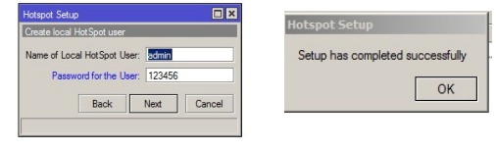

**Gambar 9. Setting username dan password**

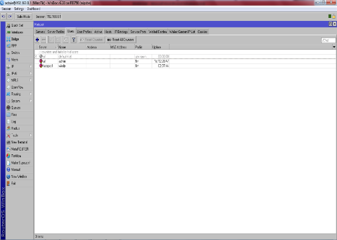

**Gambar 10. Total username**

1. **Pengujian**

Dalam1 membangun1 sebuah1 sistem jaringan1 penelitian1 ini menggunakan metode pendistribusian *point to point.* Karena1 letak *geografis*1penelitian1 ini yang sangat tidak1 memungkinkan1 untuk menarik1 kabel1 dari jaringan1 utama ke jaringan1 client. Dengan pendistribusian1 metode1 *point to point* pada1 sisi *Access Point*1 utama menggunakan1 mode1 *brigde* dan pengaturan1 band, SSID, dan frekuensi yang disesuaikan1 dengan kebutuhan. 1 Sedangkan1 pada sisi *Access Point*1 client menggunakan mode1 *Station* dan pengaturan1 SSID dan band1 yang disesuaikan1 dengan *Access Point.* 1

1. Pengujian1 *point to point* dengan cara1 *signal scaning* dilakukan agar1 sinyal *Access Point* client dapat1 menemukan1 perangkat Access Point server.

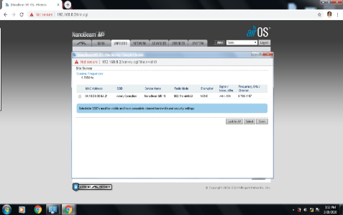

**Gambar 11. *Signal scanning***

1. Pengujian1 *routing* dari *station* menuju1 internet menggunakan perintah1 *traceroute*1di CMD. Perintah1 *traceroute* untuk menunjukkan1 rute yang1 dilewati paket1 untuk1 mencapai1 tujuan

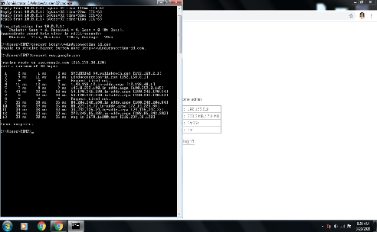

**Gambar 12. *Traceroute station* ke internet**

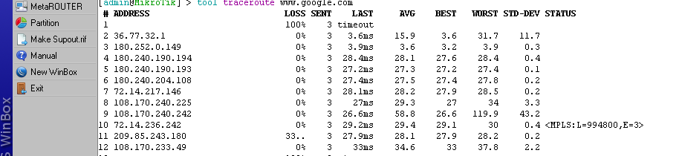

**Gambar 13. Traceroute server ke internet**

1. Pengujian1 *bandwidth*1adalah pengujian1 jaringan1 utama atau jaringan1 *backbone* yang1 akan didistribusikan1 ke jaringan hotspot. Pengujian ini dilakukan untuk1 memastikan1 bahwa *bandwidth*1jalur1 utama yang akan1 dijadikan1 layanan1 hotspot publik1 sudah1 cukup1 maksimal.

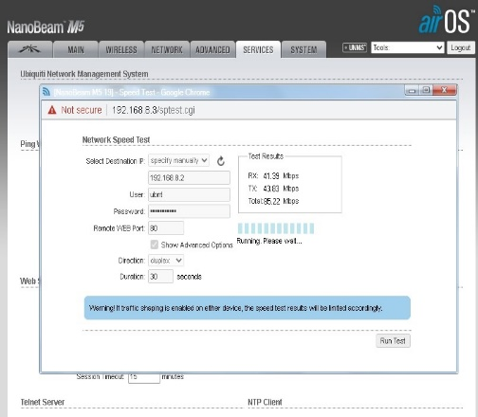

**Gambar 14. Uji bandwidth *point to point***

1. Pengujian1 yang1 terakhir1 ada pengujian1 *packet loss* atau *latency*. Dalam1 pengujian1 ini diukur1 dengan1 menggunakan tes ping1 di *Command Prompt.* 1

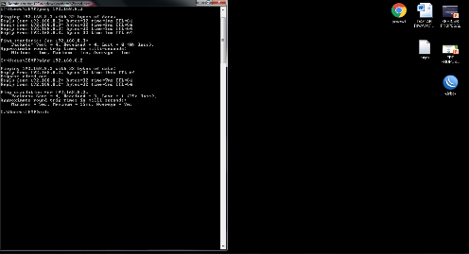

**Gambar 15. Ping client ke *Access point***

1. **Kesimpulan**
2. Layanan1 jaringan1 hotspot1 dapat disediakan1 dengan1 baik1 di Desa Rembun. 1 Hal1 ini1 dapat1 dilihat dari1 hasil1 uji1 *latency*1 jaringan utama1 *(backbone) point to point* yang memiliki *latency* tidak1 terlalu tinggi1 yakni 15 ms
3. dengan1 total *bandwidth point to point* sebesar 85.22 Mb dari hasil uji *bandwidth* yang telah dilakukan, 1 jaringan1 hotspot ini memiliki1 peluang1 untuk1 bisa melayani1 80 pengguna1 pada setiap1 titik1 distribusi. 1 Dengan asumsi1 tiap1 pelanggan mendapat jaminan1 *bandwidth* sebesar 1 Mb
4. Mikrotik1 *Router*1mampu melakukan1 manajemen1 *user* pengguna1 hotspot, sehingga *bandwidth* yang diterima oleh user tidak1 berlebihan.
5. **Saran**
6. sistem1 hotspot1 dapat dikembangkan1 menjadi1 sistem yang1 terdistribusi, 1 sehingga pengelolaan1 client1 hotspot tidak selalu1 berada1 dipusat.
7. Kapasitas1 *bandwidth*1yang dimiliki1 oleh1 jaringan1 utama melebihi1 kapasitas1 koneksi *broadband*1yang1 digunakan pada penelitian1 ini, sehingga1 bila menggunakan1 koneksi *broadband* dengan1 kapasitas1 lebih besar tentunya1 akan1 meningkatkan kualitas1 layanan1 hotspot.
8. Perlunya1 penambahan1 lebih banyak1 *stasion*1agar1 layanan hotspot1 dapat1 menjangkau lebih banyak1 pengguna. 1

**Daftar Pustaka**

1. Gunawan, H., Simorangkir, H., & Ghiffari, M. PENGELOLAAN JARINGAN DENGAN ROUTER MIKROTIK UNTUK MENINGKATKAN EFEKTIFITAS PENGGUNAAN BANDWITH INTERNET (STUDI KASUS SMK KI HAJAR DEWANTORO KOTA TANGERANG).
2. Mujahidin, T. (2011). OS Mikrotik Sebagai Manajemen Bandwidth dengan Menerapkan Metode Per Connection Queue. *Naskah Publikasi. Yogyakarta: Amikom*.
3. Oei, S. (2015, July). Rancang Bangun Jaringan Hotspot pada Kampus Niversitas Nusantara Manado Menggunakan Router Mikrotik. In *Seminar Nasional Informatika (SEMNASIF)* (Vol. 1, No. 1).
4. Sofiana Iwan. (2008). Membangun Jaringan Komputer. Informatika. Bandung